Załącznik nr 1
do zapytania ofertowego
IT.3025.19.2019.AG z dnia 26.04.2019r.

Opis przedmiotu zamówienia

Część I - Plac rekreacyjny w Domasławicach (dz. 155/1)
1. Huśtawka bocianie gniazdo – elementy konstrukcyjne wykonane z drewna klejonego warstwowo, impregnowanego powierzchniowo o profilu kwadratowym 95x95 mm. Belka poprzeczna metalowa. Słupy osadzone w gruncie przy pomocy stalowych kotew. Elementy stalowe ocynkowane i malowane proszkowo. Łby śrub, nakrętki osłonięte plastikowymi zaślepkami. Belki konstrukcyjne osłonięte kapturkami z tworzywa sztucznego. Łańcuchy ze stali nierdzewnej.
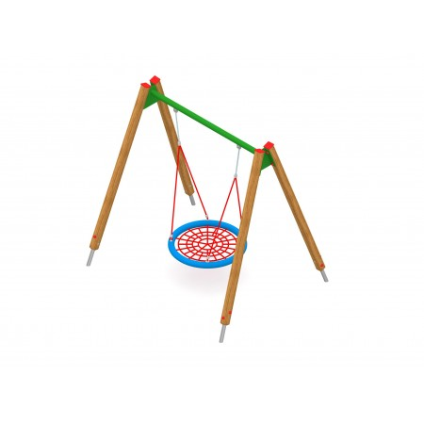

Max. wysokość upadku 1,4 m
Wymiary (dł x szer x wys) 2,61 x 2,11 x 2,51 m
Powierzchnia zderzenia 7,7 x 2,3 m
Pole powierzchni zderzenia 17,5 m²

2. Karuzela - Podest blacha aluminiowa ryflowana. Obręcz do odpychania ze stali nierdzewnej. Siedziska sklejka wodoodporna. Pozostałe elementy stalowe malowane proszkowo. Łby śrub, nakrętki osłonięte plastikowymi zaślepkami.
Max. wysokość upadku | 0,14 m
Wymiary (dł x szer x wys) | 1,5 x 1,5 x 0,86 m
Powierzchnia zderzenia | Ø 5,5 m
Pole powierzchni zderzenia | 23,8 m²
Obwód powierzchni zderzenia | 17,3 m
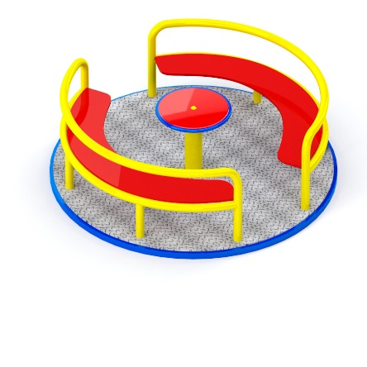

3. Małpi gaj – Słupy wykonane ze stali ocynkowanej i malowanej proszkowo lub stali nierdzewnej, osadzone w gruncie przy pomocy stalowych kotew. Elementy płytowe wykonane z tworzywa HDPE. Elementy stalowe ocynkowane i malowane proszkowo. Liny z rdzeniem stalowym z oplotem z polipropyleny. Łańcuchy ze stali nierdzewnej. Belki konstrukcyjne osłonięte kapturkami z tworzywa sztucznego.
Max. wysokość upadku | 2,0 m
Wymiary (dł x szer x wys) | 2,60 x0,2,10 x 2,10 m
Powierzchnia zderzenia | 6,4 x 5,9 m
Pole powierzchni zderzenia | 32,8 m²
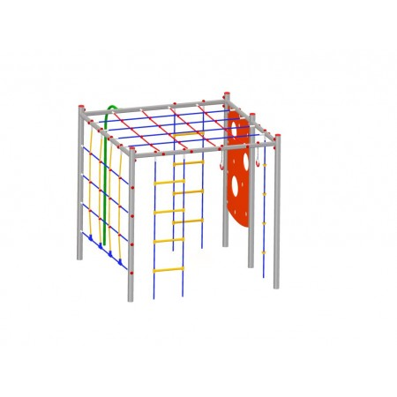
4. Bujak sprężynowy w kształcie Motoru - wykonany z płyty z tworzywa HDPE. Elementy stalowe ocynkowane i malowane proszkowo. Osadzony trwale w podłożu na stalowej sprężynie. Łby śrub, nakrętki osłonięte plastikowymi zaślepkami.
Max. wysokość upadku | 0,4 m
Wymiary (dł x szer x wys) | max. 1,57 x0,27 x 1,05 m
Powierzchnia zderzenia | Ø 3,0 m
Pole powierzchni zderzenia | 7,1 m²
Obwód powierzchni zderzenia | 9,4 m
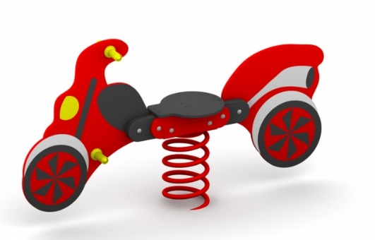
5. Siedzisko do huśtawki – koszyk bez łańcuchów
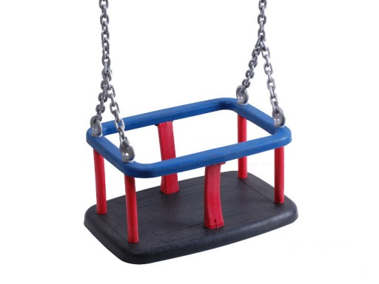

Część II – plac rekreacyjny w Drągowie (dz. 249/6)
1. Stożek – Słup wykonany ze stali nierdzewnej, osadzony w gruncie przy pomocy stalowych kotew. Elementy stalowe ocynkowane i malowane proszkowo. Liny z rdzeniem stalowym
z oplotem z polipropyleny.
Max. wysokość upadku | 1,4 m
Wymiary (dł x szer x wys) | 1,54 x 1,54 x 2,51 m
Powierzchnia zderzenia | Ø 4,6 m
Pole powierzchni zderzenia | 16,7 m²
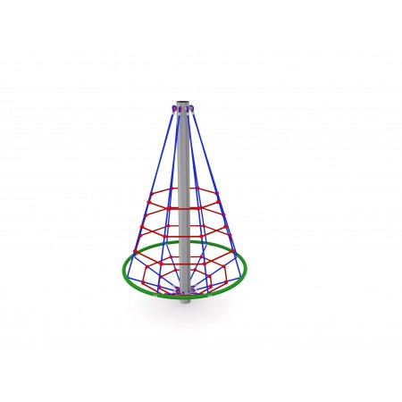
2. Ławka stała z oparciem- Elementy stalowe malowane proszkowo.

Wysokość siedziska | 0,41 m
Wymiary (dł x szer x wys) | 1,77 x 0,63 x 0,87 m
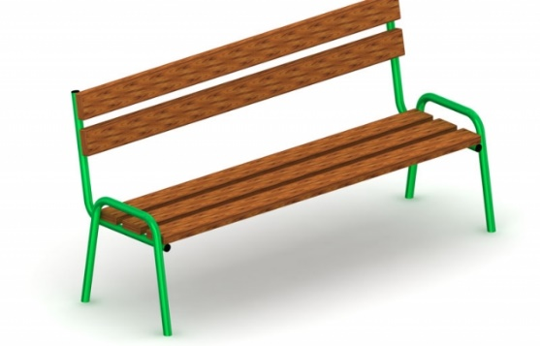

Część III – plac rekreacyjny w Moszycach (dz. 157)
1. Zestaw wielofunkcyjny – obejmujący dwie wieże, zjeżdżalnię, przejście pomiędzy wieżami w postaci przejścia tubowego, grę w kółko i krzyżyk, liczydło, ściankę wspinaczkową.
Słupy wykonane ze stali ocynkowanej i malowanej proszkowo lub stali nierdzewnej, osadzone w gruncie przy pomocy stalowych kotew. Pozostałe elementy stalowe ocynkowane i malowane proszkowo. Ślizg zjeżdżalni metalowy. Liny z rdzeniem stalowym z oplotem z polipropyleny. Elementy płytowe wykonane z tworzywa HDPE.
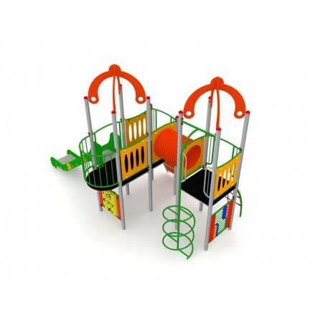

Max. wysokość upadku 1,2 m
Wymiary (dł x szer x wys) 4,84 x 2,61 x 3,40 m
Powierzchnia zderzenia 8,2 x 5,5 m
Pole powierzchni zderzenia 33,1 m²

2. Gra labirynt – gra polegająca na doprowadzeniu i dopasowaniu figur w labiryncie. Płyta
wykonana z tworzywa HDPE. Słupy wykonane ze stali ocynkowanej i malowanej proszkowo lub stali nierdzewnej, osadzone w gruncie przy pomocy stalowych kotew. Łby śrub, nakrętki osłonięte plastikowymi zaślepkami.
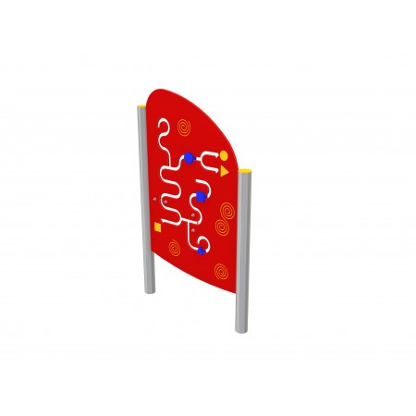

Wymiary (dł x szer x wys) 0,88 x 0,08 x 1,42 m

Część IV – plac rekreacyjny w Sosnówce (dz. 45)
1. huśtawka wahadłowa podwójna - huśtawka wahadłowa stalowa z dwoma siedziskami: zwykłe z oparciem 1 szt, koszyk dla małych dzieci – 1 szt.
Słupy wykonane ze stali ocynkowanej i malowanej proszkowo lub stali nierdzewnej, osadzone w gruncie przy pomocy stalowych kotew. Belka poprzeczna metalowa. Siedzisko zwykłe wykonane z płyty z tworzywa HDPE. Łby śrub, nakrętki osłonięte plastikowymi zaślepkami.
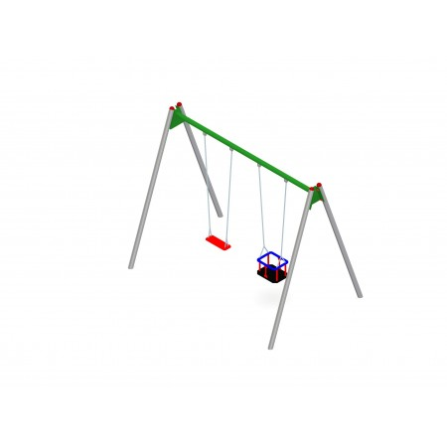

Max. wysokość upadku 1,4 m
Wymiary (dł x szer x wys) 3,47 x 2,11 x 2,51 m
Powierzchnia zderzenia 7,7 x 2,9 m
Pole powierzchni zderzenia 22,3 m²

2. Urządzenie siłowe Orbitrek – urządzenie wolnostojące, z dwiema stopnicami dla nóg, wykonane ze stali i malowane proszkowo.
Wymiary (dł x szer x wys) | 1,16 x 0,59 x 1,74 m
Powierzchnia zderzenia | 4,2 x 3,6 m
Pole powierzchni zderzenia | 13,0 m²
Max. ciężar użytkownika | 125 kg
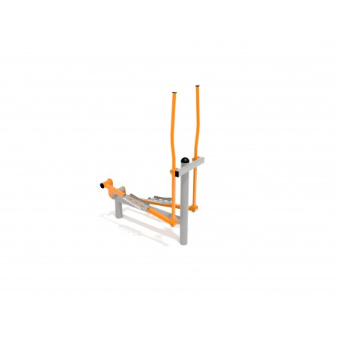

3. Urządzenie siłowe Wahadło - urządzenie wolnostojące, wykonane ze stali i malowane proszkowo.
Wymiary (dł x szer x wys) | 0,89 x 0,76 x 1,50 m
Powierzchnia zderzenia | 3,9 x 2,2 m
Pole powierzchni zderzenia | 7,5 m2
Max. ciężar użytkownika | 125 kg
